Российская Федерация
Белгородская область
Муниципальное бюджетное дошкольное образовательное учреждение
«Крюковский детский сад»
309 369, Белгородская обл.,
Борисовский район, с. Крюково, ул. Горянка, д.10а.
тел./факс: 59-7-46
e-mail: kruk.detsad@yandex.ru
«01» апреля 2025 г. № 5

Сведения о контингенте воспитанников
МБДОУ «Крюковский детский сад»
по состоянию на 01 апреля 2025 года
Полное наименование МБДОУ | количество групп | Группы |  |  |  |  |  | Всего воспитанников:
Полное наименование МБДОУ | количество групп | раннего возраста (до 3 лет) | младшая | средняя | старшая | подготовительная | разновозрастная | Всего воспитанников:
Муниципальное бюджетное дошкольное образовательное учреждение «Крюковский детский сад» | 2 | 0 | 0 | 0 | 0 | 0 | 2 | 27

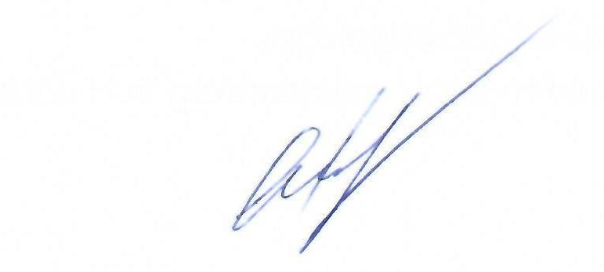
Заведующий МБДОУ «Крюковский В.А.Четверикова
детский сад»


